На основе сайта yandex.ru:

1. Определите, на каком протоколе работает сайт.

Решение: на протоколе https

2. Проанализируйте структуру страницы сайта

Решение:

Шапка



Зона контента

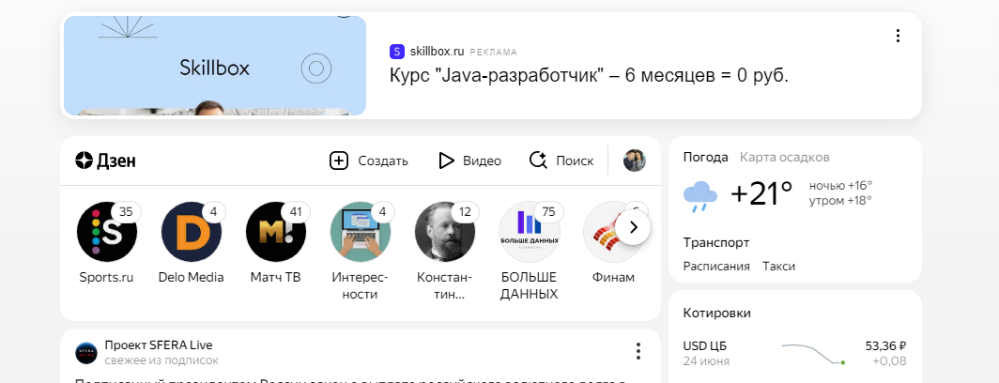

Зона виджетов

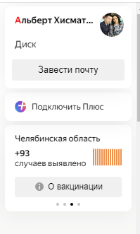

Подвал



3. Внесите не менее 10 изменений на страницу с помощью инструмента разработчика и представьте скриншоты было/стало.

Было

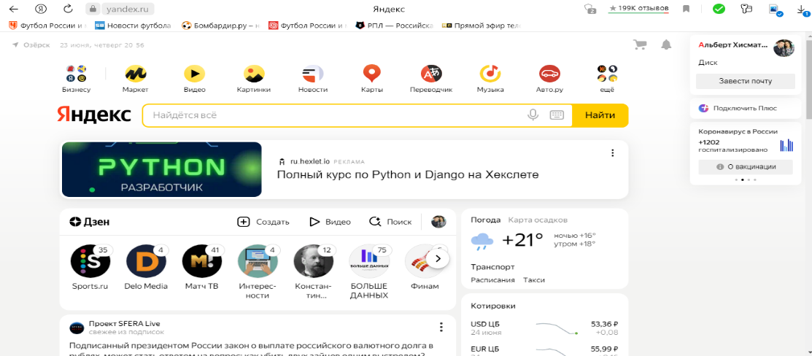

Стало

